UỶ BAN NHÂN DÂN TỈNH HƯNG YÊN

SỞ TƯ PHÁP

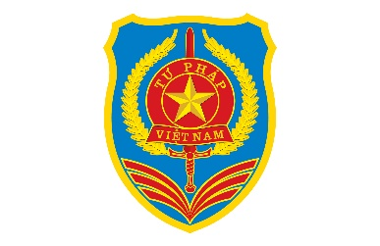

QUY ĐỊNH VỀ KẾT NỐI, CHIA SẺ THÔNG TIN

GIỮA CƠ SỞ DỮ LIỆU HỘ TỊCH ĐIỆN TỬ VỚI CƠ SỞ

DỮ LIỆU QUỐC GIA VỀ DÂN CƯ

(Triển khai thực hiện Kế hoạch cao điểm 90 ngày đêm làm sạch
dữ liệu hôn nhân và triển khai cắt giảm thủ tục xác nhận
tình trạng hôn nhân trên địa bàn tỉnh Hưng Yên)

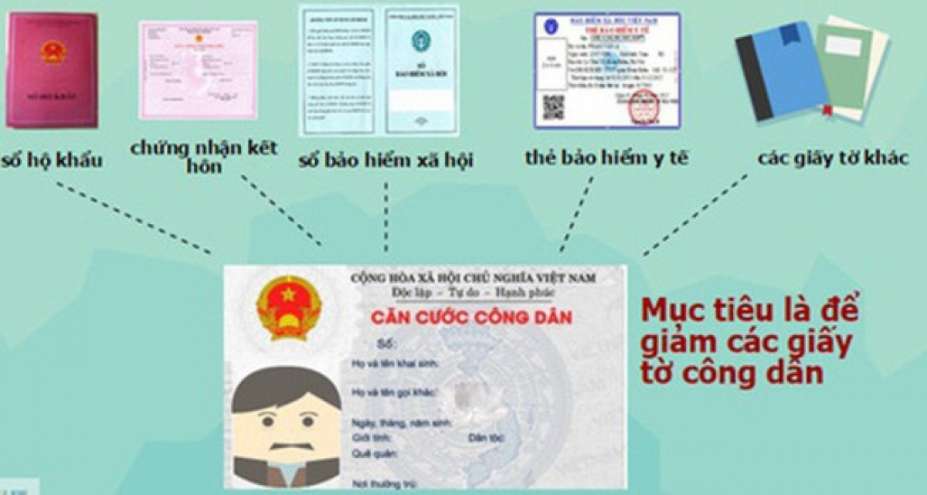

Hưng Yên, năm 2025

CƠ SỞ DỮ LIỆU
HỘ TỊCH ĐIỆN TỬ

Cơ sở dữ liệu hộ tịch điện tử là Cơ sở dữ liệu được lập trên cơ sở tin học hóa công tác đăng ký hộ tịch, nhằm lưu giữ thông tin hộ tịch của cá nhân được đăng ký theo quy định pháp luật, bằng thiết bị số, trong môi trường mạng, thông qua Phần mềm đăng ký, quản lý hộ tịch điện từ dùng chung.
CƠ SỞ DỮ LIỆU
QUỐC GIA VỀ DÂN CƯ

Cơ sở dữ liệu quốc gia về dân cư là cơ sở dữ liệu dùng chung, tập hợp thông tin của công dân Việt Nam, người gốc Việt Nam chưa xác định được quốc tịch được số hóa, chuẩn hóa, lưu trữ, quản lý bằng cơ sở hạ tầng thông tin để phục vụ quản lý nhà nước và giao dịch của cơ quan, tổ chức, cá nhân.
KẾT NỐI, CHIA SẺ THÔNG TIN GIỮA CƠ SỞ DỮ LIỆU HỘ TỊCH ĐIỆN TỬ VỚI CƠ SỞ DỮ LIỆUQUỐC GIA VỀ DÂN CƯ

1. Việc kết nối, chia sẻ thông tin giữa Cơ sở dữ liệu hộ tịch điện tử và Cơ sở dữ liệu quốc gia về dân cư thực hiện thông qua các dịch vụ chia sẻ dữ liệu.
2. Cơ sở dữ liệu hộ tịch điện tử cung cấp các thông tin hộ tịch sau của cá nhân cho Cơ sở dữ liệu quốc gia về dân cư:
a) Thông tin khi đăng ký khai sinh, bao gồm: họ tên, ngày, tháng, năm sinh, giới tính, quê quán, dân tộc, quốc tịch của người được đăng ký khai sinh; họ tên, năm sinh hoặc ngày, tháng, năm sinh, dân tộc, quốc tịch, số định danh cá nhân hoặc số Chứng minh nhân dân, nơi cư trú của cha, mẹ của người được đăng ký khai sinh; nơi đăng ký khai sinh;
b) Thông tin về tình trạng hôn nhân, bao gồm: thông tin đăng ký kết hôn; thông tin ghi vào sổ việc thay đổi tình trạng hôn nhân theo Bản án, quyết định của cơ quan nhà nước có thẩm quyền; thông tin ghi vào Sổ hộ tịch việc kết hôn, ly hôn, hủy việc kết hôn của công dân Việt Nam đã được giải quyết tại cơ quan có thẩm quyền của nước ngoài;
c) Thông tin về việc thay đổi, cải chính hộ tịch, bổ sung thông tin hộ tịch, xác định lại dân tộc; ghi vào Sổ hộ tịch việc thay đổi hộ tịch theo bản án, quyết định của cơ quan nhà nước có thẩm quyền; ghi vào Sổ hộ tịch việc hộ tịch của công dân Việt Nam đã được giải quyết tại cơ quan có thẩm quyền của nước ngoài;
d) Thông tin về đăng ký giám hộ, chấm dứt giám hộ;
đ) Thông tin về việc tuyên bố mất tích, hủy tuyên bố mất tích, tuyên bố chết hoặc hủy tuyên bố chết;
e) Thông tin đăng ký khai tử.
3. Cơ sở dữ liệu quốc gia về dân cư cung cấp các thông tin sau cho Cơ sở dữ liệu hộ tịch điện tử:
a) Số định danh cá nhân ngay tại thời điểm việc đăng ký khai sinh được thực hiện trên Phần mềm đăng ký, quản lý hộ tịch điện tử dùng chung;
b) Thông tin về: họ tên, số định danh cá nhân, số Chứng minh nhân dân, nơi đăng ký khai sinh, ngày, tháng, năm sinh, giới tính, dân tộc, quốc tịch, quê quán, tình trạng hôn nhân, nơi thường trú, nơi ở hiện tại, ngày, tháng, năm chết hoặc mất tích; họ tên, số định danh cá nhân, số Chứng minh nhân dân, dân tộc, quốc tịch của cha, mẹ, vợ hoặc chồng, người đại diện hợp pháp của cá nhân sinh trước ngày 01 tháng 01 năm 2016, đã được thu thập vào Cơ sở dữ liệu quốc gia về dân cư để Cơ sở dữ liệu hộ tịch điện tử đối chiếu, cập nhật thông tin hộ tịch.
QUY TRÌNH KẾT NỐI, CHIA SẺ THÔNG TIN GIỮA CƠ SỞ DỮ LIỆU HỘ TỊCH ĐIỆN TỬ VÀ CƠ SỞ DỮ LIỆUQUỐC GIA VỀ DÂN CƯ

1. Khi thực hiện thủ tục đăng ký khai sinh cho công dân Việt Nam, thông tin được Cơ sở dữ liệu hộ tịch điện tử chuyển sang Cơ sở dữ liệu quốc gia về dân cư. Cơ sở dữ liệu quốc gia về dân cư sẽ cấp số định danh cá nhân, trả kết quả cho Cơ sở dữ liệu hộ tịch điện tử và lưu thông tin công dân vào Cơ sở dữ liệu quốc gia về dân cư. Thông tin chỉ được lưu vào Cơ sở dữ liệu quốc gia về dân cư khi không bị trùng lặp.
2. Sau khi thực hiện xong các việc đăng ký hộ tịch làm thay đổi thông tin khai sinh của cá nhân, Cơ sở dữ liệu hộ tịch điện tử sẽ chuyển các thông tin về tình trạng hôn nhân bao gồm thông tin đăng ký kết hôn; thông tin ghi vào sổ việc thay đổi tình trạng hôn nhân theo Bản án, quyết định của cơ quan nhà nước có thẩm quyền; thông tin ghi vào Sổ hộ tịch việc kết hôn, ly hôn, hủy việc kết hôn của công dân Việt Nam đã được giải quyết tại cơ quan có thẩm quyền của nước ngoài; Thông tin về việc thay đổi, cải chính hộ tịch, bổ sung thông tin hộ tịch, xác định lại dân tộc; ghi vào Sổ hộ tịch việc thay đổi hộ tịch theo bản án, quyết định của cơ quan nhà nước có thẩm quyền; ghi vào Sổ hộ tịch việc hộ tịch của công dân Việt Nam đã được giải quyết tại cơ quan có thẩm quyền của nước ngoài; Thông tin về đăng ký giám hộ, chấm dứt giám hộ; Thông tin về việc tuyên bố mất tích, hủy tuyên bố mất tích, tuyên bố chết hoặc hủy tuyên bố chết và thông tin đăng ký khai tử cho Cơ sở dữ liệu quốc gia về dân cư để cập nhật.
3. Cơ sở dữ liệu quốc gia về dân cư cung cấp thông tin về Số định danh cá nhân ngay tại thời điểm việc đăng ký khai sinh được thực hiện trên Phần mềm đăng ký, quản lý hộ tịch điện tử dùng chung; Thông tin về: họ tên, số định danh cá nhân, số Chứng minh nhân dân, nơi đăng ký khai sinh, ngày, tháng, năm sinh, giới tính, dân tộc, quốc tịch, quê quán, tình trạng hôn nhân, nơi thường trú, nơi ở hiện tại, ngày, tháng, năm chết hoặc mất tích; họ tên, số định danh cá nhân, số Chứng minh nhân dân, dân tộc, quốc tịch của cha, mẹ, vợ hoặc chồng, người đại diện hợp pháp của cá nhân sinh trước ngày 01 tháng 01 năm 2016, đã được thu thập vào Cơ sở dữ liệu quốc gia về dân cư để Cơ sở dữ liệu hộ tịch điện tử đối chiếu, cập nhật thông tin hộ tịch cho Cơ sở dữ liệu hộ tịch điện tử khi có yêu cầu của cơ quan đăng ký, quản lý hộ tịch từ Phần mềm đăng ký, quản lý hộ tịch điện tử dùng chung, thông qua các dịch vụ chia sẻ dữ liệu.



